福建水务业务系统架构设计

目录
- 1. 系统架构概述
- 2. 技术架构
- 3. 应用架构
- 4. 数据架构
- 5. 安全架构
- 6. 部署架构
- 7. 接口架构

1. 系统架构概述
福建水务业务系统采用多层架构设计，旨在支持集团化的集中管理、统一资源管理的业务需求。系统架构的设计目标是实现”一个业务平台、一网通平台”的建设目标，为集团及下属各分公司提供统一的营业收费系统。
系统架构主要包括以下核心特点： - 多租户架构：支持集团、分公司、营业站点的多层级租户管理模式 - 统一资源服务：统一的数字水务系统运行资源环境 - 统一平台应用：统一业务流程，集中汇集数据 - 统一对外接口：提供标准的接口和能力

1.1 系统架构图
系统整体架构如下图所示：
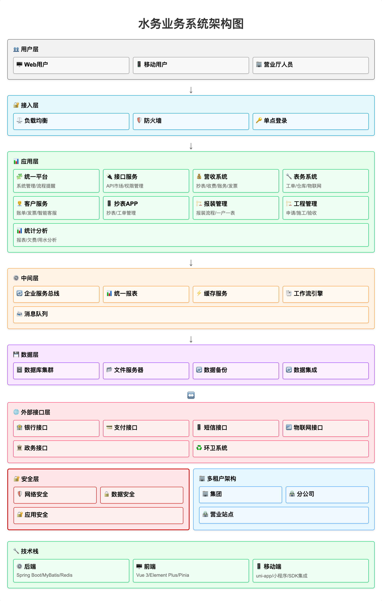
系统架构图

2. 技术架构
系统采用B/S和M/S相结合的架构模式，具体技术栈如下：

2.1 服务端
- 操作系统：国产 Linux 操作系统
- 数据库：MySQL/MariaDB数据库，支持国产OpenGauss数据库
- 应用框架：基于RuoYi-Vue-Pro框架定制开发
  - 核心框架：Spring Boot 3.x，支持JDK 17/21
  - ORM框架：MyBatis Plus，增强的MyBatis
  - 权限框架：Spring Security，基于RBAC的权限管理
  - 数据缓存：Redis + Redisson，高性能缓存和分布式锁
  - 工作流引擎：Flowable，灵活的工作流处理
  - 任务调度：基于Quartz的CRON任务调度
  - 服务监控：Spring Boot Admin、SkyWalking APM
  - 消息队列：基于Redis的轻量级消息队列
  - 文档生成：Knife4j，基于Swagger的API文档生成
  - 代码生成：自动化CRUD和表单代码生成器
  - 多租户：基于字段隔离的SaaS多租户设计

2.2 客户端
- 前端框架：基于yudao-ui-admin-vue3框架定制开发
  - 核心框架：Vue 3.x + TypeScript
  - 组件库：Element Plus，现代化UI组件
  - 状态管理：Pinia，新一代的Vue状态管理库
  - 路由管理：Vue Router
  - HTTP工具：Axios，请求拦截与统一处理
  - CSS框架：Tailwind CSS / UnoCSS，原子化CSS
  - 图表组件：ECharts，强大的可视化图表库
  - 富文本编辑器：WangEditor
  - 文件上传：基于Element Plus的上传组件
  - 权限控制：细粒度的按钮级权限控制
  - 动态表格：支持拖拽、排序、筛选
  - 代码规范：ESLint + Prettier，标准化代码风格
- 移动端：
  - 核心框架：uni-app（跨平台）
  - 组件库：uview-ui
  - 小程序支持：微信小程序、支付宝小程序等
  - 移动端地图：高德地图SDK（用于抄表轨迹和导航）
  - 设备接入：NFC、扫码、相机等硬件设备接口

2.3 技术特性
- 单点登录：OAuth2 + JWT实现统一认证
- 数据交换：基于RESTful API的系统内部数据交换与共享
- 统一报表平台：集成JimuReport，支持自定义报表设计与生成
- 大屏设计：集成GoView，支持可视化大屏设计
- 安全保障：满足安全等保三级要求
  - 密码加密：BCrypt加密算法
  - 防XSS攻击：表单数据过滤
  - 防SQL注入：参数化查询
  - 防CSRF攻击：Token验证
- 性能规格：支持200并发用户，50并发移动设备，系统响应时间不超过3秒
- 扩展容量：支持100万客户的业务量，满足企业3-5年的业务发展需求
- 支持功能：
  - 支付管理：微信支付、支付宝支付等
  - 短信服务：阿里云、腾讯云等多家短信服务商
  - AI能力：
    - 智能抄表：基于图像识别的水表读数
    - 异常分析：基于AI的用水异常分析
  - API网关：支持API权限管理、限流熔断、白名单控制

3. 应用架构
系统应用架构基于业务域划分，主要包括以下核心应用模块：

3.1 统一平台
- 单点登录：统一认证入口，支持多种登录方式
- 系统管理：组织机构、员工管理、角色权限管理、菜单配置等
- 流程节点提醒：工作流节点到期和状态变更提醒

3.2 营收系统
- 系统管理：水价管理、用户档案管理、更名过户管理等
- 抄表开账：册本管理、抄表录入、复核开账等
- 收费管理：柜台收费、特殊开账、柜台结账、批量缴费等
- 账务处理：预存调整、未销调整、已销调整、分账调整等
- 发票管理：发票查询、发票开具、电子发票等
- 代收业务：实时收费、银行代扣、银行托收等
- 环卫系统：计费核定、计费退补、计费减免等
- 业务工单：业务清单、上报清单、稽查工单、移表工单等

3.3 客户服务
- 微信、支付宝服务窗：账户绑定、用水查询、在线缴费等
- 历史账单：账单查询、用水分析、账单推送等
- 电子发票：发票申请、发票查询、发票下载等
- 营业网点：网点查询、网点导航、业务指南等
- 账户流水：流水查询、明细下载、交易统计等
- 微网厅：用户注册、信息查询、业务办理等

3.4 表务系统
- 表务工单：换表工单、移表工单、拆表工单、复装工单等
- 表务仓库：新表入库、水表检定、水表领用、水表出库等
- 水表参数与基础信息：水表厂家管理、水表型号管理等
- 物联网对接与数据同步：厂家设备信息管理、远程抄表数据同步等

3.5 报装管理
- 报装流程：报装申请、方案设计、合同签订、施工管理等
- 一户一表管理：改造计划、改造实施、用户转换等

3.6 统计分析
- 报表查询：标准报表、自定义报表、报表导出打印等
- 欠费查询：欠费情况统计、欠费用户明细、欠费分析等
- 缴费记录：缴费情况统计、缴费明细查询、缴费趋势分析等
- 用水分析：用水量统计、用水趋势分析、异常用水分析等

3.7 工程管理
- 工程申请：工程立项、材料提交、前期勘察等
- 工程施工：施工计划、施工派工、施工记录等
- 工程验收：验收申请、验收检查、验收记录等
- 工程查询：工程进度查询、工程资料查询、工程统计等

3.8 抄表APP
- 首页功能：首页展示、个人信息、快捷查询等
- 抄表功能：抄表任务、NFC抄表、扫码抄表、AI录入等
- 工单管理：问题上报、问题回填、代办工单、稽查工单等

3.9 接口服务
- API市场：API展示、API使用说明、API测试等
- API管理：API申请、API调度看板、接口服务配置管理等
- 接口权限管理：授权管理、白名单管理、安全策略等
- 系统对外接口：查询接口、业务处理接口、状态同步接口等

3.10 系统配置
- 水表参数：水表厂家、水表型号、水表量程等
- 地址参数：行政区划、地址编码、地址库等
- 价格体系：用水性质、水价标准、阶梯水价等
- 基本配置：系统参数、业务规则、打印模板等
- 催缴管理：催缴计划、催缴任务、催缴执行等
- 用户权限：菜单权限、功能权限、数据权限等
- 定时任务：任务配置、任务监控、任务日志等

4. 数据架构
系统数据架构基于客户关系数据库为核心和基础，实现客户全生命周期管理。

4.1 数据分层
- 数据采集层：负责从各业务系统和物联网设备采集原始数据
- 数据存储层：统一数据存储，实现分布式数据管理
- 数据服务层：提供数据服务接口
- 数据展现层：提供数据分析和可视化功能

4.2 数据模型
- 客户信息模型：包含客户基础信息、表卡信息、账户信息、联系人信息等
- 业务数据模型：抄表数据、收费数据、账务数据、发票数据等
- 工单数据模型：表务工单、报装工单、业务工单等
- 配置数据模型：系统参数、水表参数、价格体系等
- 报表数据模型：统计数据、分析数据、预测数据等
- 物联网数据模型：设备信息、状态信息、实时数据等

4.3 数据集成与共享
- 统一数据标准：定义统一的数据标准和数据字典
- 数据集成机制：采用ESB实现系统间的数据集成
- 数据共享机制：基于统一的数据服务接口实现数据共享
- 数据同步策略：实时同步、定时同步、批量同步等

5. 安全架构
系统安全架构满足等保三级要求，主要包括以下安全措施：

5.1 网络安全
- 边界防护：防火墙、入侵检测/防御系统
- 访问控制：基于角色的访问控制
- 通信安全：SSL/TLS加密传输
- 安全监控：实时监控网络安全状态

5.2 数据安全
- 数据加密：敏感数据加密存储
- 数据备份：定期数据备份和恢复机制
- 数据审计：关键操作的审计日志
- 数据脱敏：敏感数据的显示脱敏和处理脱敏
- 数据权限：基于多租户的数据隔离和访问控制

5.3 应用安全
- 身份认证：多因素认证
- 授权管理：细粒度的权限控制
- 安全审计：用户操作审计
- 密码策略：密码复杂度、定期更换、失败锁定等
- 会话管理：会话超时、并发限制等

5.4 接口安全
- 接口认证：基于Token的接口认证
- 接口授权：基于角色的接口授权
- 接口加密：敏感数据的加密传输
- 接口防护：防重放、防篡改等安全措施
- 接口限流：基于IP、用户、应用的限流策略

6. 部署架构
系统采用集中部署的模式，基于集团私有云环境进行部署。

6.1 物理部署
- 生产环境：高可用集群部署
  - 应用服务器：2台或以上服务器，负载均衡
  - 数据库服务器：主从架构，实时同步
  - 缓存服务器：Redis集群
  - 文件服务器：冗余存储
- 灾备环境：异地灾备，定期数据同步
- 测试环境：用于系统测试和验证
- 开发环境：用于系统开发和集成测试

6.2 逻辑部署
- 应用服务器集群：负责业务逻辑处理
- 数据库服务器集群：负责数据存储和管理
- 文件服务器：负责文档和附件存储
- 缓存服务器：提高系统性能
- 负载均衡服务器：实现请求分发和负载均衡
- 移动应用服务：提供移动端API服务
- API网关：统一的接口管理和控制

6.3 容器部署
- 基于Docker容器技术实现微服务部署
- 使用Kubernetes进行容器编排和管理
- 支持容器的自动扩缩容和故障转移
- 实现服务的灰度发布和版本控制

7. 接口架构
系统提供标准化的接口，实现与外部系统的集成和数据交换。

7.1 外部接口
- 银行接口：实现与银行系统的对接，支持代扣、托收等功能
- 支付宝/微信接口：支持在线支付功能
- 短信接口：支持短信通知和验证码功能
- 集抄系统接口：实现与智能水表集中抄表系统的对接
- 政务系统接口：实现与地方政务平台和政务APP的对接
- 消火栓系统接口：实现与消火栓系统的对接
- 环卫系统接口：实现与环卫系统的对接
- OA系统接口：实现与OA系统的工作流对接

7.2 内部接口
- ESB服务接口：系统内部模块间的数据交换
- 报表接口：提供报表数据查询和生成功能
- 查询接口：提供数据查询功能
- 业务处理接口：提供业务处理功能
- 消息通知接口：提供消息推送和通知功能
- 工作流接口：提供工作流处理和状态查询功能

7.3 接口标准
- 接口协议：RESTful API、WebService、消息队列等
- 数据格式：JSON、XML等
- 接口安全：身份认证、授权、加密传输等
- 接口文档：统一的接口文档和示例代码
- 接口测试：提供接口测试工具和环境

7.4 接口服务管理
- API网关：统一的接口入口和管理
- 服务注册与发现：服务的自动注册和发现
- 服务路由：根据请求参数进行服务路由
- 服务降级：在服务不可用时提供降级策略
- 服务监控：实时监控服务的可用性和性能

